ЧЕЛЯБИНСКАЯ ОБЛАСТЬ

АДМИНИСТРАЦИЯ
ЗЛАТОУСТОВСКОГО ГОРОДСКОГО ОКРУГА
ПОСТАНОВЛЕНИЕ

20.09.2024 г. | № | 262-П/АДМ
г.Златоуст
О внесении изменений в постановление Администрации Златоустовского городского округа от 01.03.2021 г.
№ 100-П/АДМ «Об утверждении Порядка определения объема и условий предоставления субсидий на иные
цели учреждениям Златоустовского городского округа, в отношении которых функции и полномочия учредителя осуществляет Муниципальное казенное учреждение Управление образования
и молодежной политики Златоустовского городского округа»

В целях уточнения действующего муниципального правового акта,
ПОСТАНОВЛЯЮ:
1. В приложение к постановлению Администрации Златоустовского городского округа от 01.03.2021 г. № 100-П/АДМ «Об утверждении Порядка определения объема и условий предоставления субсидий на иные цели учреждениям Златоустовского городского округа, в отношении которых функции и полномочия учредителя осуществляет Муниципальное казенное учреждение Управление образования и молодежной политики Златоустовского городского округа», внести следующие изменения:
1) пункт 2 дополнить подпунктом 22 следующего содержания:
«22) формирование ИТ-инфраструктуры в образовательных организациях, реализующих программы общего образования, для обеспечения в помещениях безопасного доступа к государственным, муниципальным
и иным информационным системам, а также к информационно-телекоммуникационной сети «Интернет»;
2) абзац первый пункта 3 изложить в следующей редакции:
«3. Субсидии на цели, указанные в подпунктах 1, 2, 3, 6, 8, 11, 12, 14, 17, 18, 19, 20, 22 пункта 2 настоящего Порядка предоставляются в рамках реализации мероприятий муниципальной программы Златоустовского городского округа «Развитие образования и молодежной политики Златоустовского городского округа»;
3) пункт 10 изложить в следующей редакции:
«10. Размер субсидии на цели, указанные в подпунктах 1, 2, 3, 4, 5, 19 пункта 2 настоящего Порядка, на одно Учреждение рассчитывается отдельно по каждой цели по следующей формуле:

С = Со х (Vi/SUM Vi), где:
С - размер субсидии;
Со - объем средств бюджета Златоустовского городского округа, направляемых в форме иной субсидии;
Vi - потребность i-го Учреждения в средствах;
SUM Vi - общая потребность Учреждений в средствах.
Размер субсидии на цели, указанные в подпунктах 6, 7, 8, 9, 10, 11,12, 13, 14, 15, 17, 18, 20, 21, 22 пункта 2 настоящего Порядка, на одно Учреждение рассчитывается отдельно по каждой цели по следующей формуле:
С = Vi, где:
С - размер субсидии;
Vi - потребность i-го Учреждения в средствах.
Размер субсидии на цель, указанную в подпункте 16 пункта 2 настоящего Порядка, соответствует размеру премий, установленных положением о премии Собрания депутатов Златоустовского городского округа одаренным детям
и талантливой молодежи, лучшим творческим детским коллективам и лучшим детским спортивным командам в Златоустовском городском округе, утвержденным решением Собрания депутатов Златоустовского городского округа Челябинской области от 31 октября 2017 г. № 81-ЗГО.
Размер субсидии Учреждению должен быть меньше размера заявленной учреждением потребности в субсидии или равен ей.»;
4) приложение 1 к Порядку дополнить строкой следующего содержания:
Формирование  ИТ-инфраструктуры  в образовательных организациях, реализующих программы общего образования, для обеспечения  в помещениях безопасного доступа к государственным, муниципальным и иным информационным системам,  а также к информационно-телекоммуникационной сети «Интернет» | Количество учреждений образования, в которых сформирована  ИТ-инфраструктуры (единиц) | Плановое значение показателя устанавливается  на основании данных расчетов  и обоснований размера (объема) субсидий
2. Пресс-службе Администрации Златоустовского городского округа (Валова И.А.) опубликовать настоящее постановление в официальных средствах массовой информации и разместить на официальном сайте Златоустовского городского округа в сети «Интернет».
3. Организацию и контроль выполнения настоящего постановления возложить на заместителя Главы Златоустовского городского округа
по социальным вопросам Ширкову Н.А.

Исполняющий обязанности Главы Златоустовского городского округа | 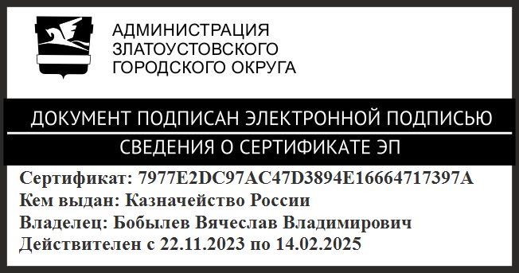 | В.В. Бобылев

Рассылка: прокуратура, ФУ, МКУ УОиМП, пресс-служба

